第一章 作业答案
1.7 习题
1 证( 方法一 ) 由2|n，则 n= 2 m，又5|n，则5|2m,由 5| 5m ,则
5|(5m – 2·2m)=m ，设m=5k(k为整数),则n = 10k.又由7|n, 则有
7|10k , 由7|7k, 则有7|(3·7k - 2·10k) = k ,设k = 7p(p是整数)，
则有n=70p, 从而有70|n.
(方法二)因为 2|n , 5|n , 7|n , 且[2 ，5，7]=70 ，根据1.4定理7可得
70|n.
(方法三) 因为2|n, 5|n , 7|n , 所以 70|35n , 70|14n , 70 | 10n, 从而有
70|(35 – 14 – 2·10)n = n.
4证：三个连续的整数可以写成，(a-1) , a , (a+1), 其中任意两个连续整数中必定有一个是偶数，所以2可以整除它们的乘积，即
2|(a - 1)a(a+1) .又任意整数a可以写成a = 3n+b(b∈Z,1≤b≤3)
当b = 1时，a – 1 =3n ,所以3|(a-1) ,
当b=2时，a + 1 = 3n+3 ,所以3|(a+1),
当b=3时，a= 3n,所以3|a .
所以不论b是多少，均有3|(a-1)a(a+1) , 又(2, 3) = 1 ,故6|(a-1)a(a+1).
6 证 (运用1.1定义2或1.1 定理7)
12 证明形如3k-1形式的正整数必有同样形式的素因数.
证(解析：任意整数可表示为3k-1 或3k 或3k+1 ,其中为素因数形式只能为3k – 1 或 3k+1 的形式)假设形如3k -1 的正整数只有3m +1 形式的素因数，那么3k-1 = (3m₁ +1 )(3m₂ +1)…(3m_{s} +1)=3m+1
其中m_{i} ∈Z ,i=1,2,…,s .m是m_{i} 的整系数多项式，故m是一个整数，可推出3k – 1 = 3m + 1,这是矛盾的.
14 证明形如6k+5的素数有无穷多个.
证：假设形如6k+5的素数只有有限个p₁ ,…,p_{s} ，令
a = 6p₁ …p_{s} + 5 因为n>p_{i} ,i=1,…,s，所以a一定是合数，(注：否则a是大于p_{i}的素数)，根据1.1定理6 ，a的大于5的最小正因数p是素数，因此，p是p₁ ,…,p_{s} 中的某一个,即存在j，1≤j≤s，
使得p=p_{j} ,根据1.1定理3，我们有p|a-6p₁ …p_{s} =5,这与p>5是矛盾的，故存在有形如6k+5的素数有无穷多个.
方法二 反证法.假设形如6k+5的素数只有有限个，可设为p₁ ，p₂ ，…， p_{s} ，令 a = 6p₁ … p_{s} + 5 ，则 p_{i} a ，
i=1，…，s. 所以有 ，a 是异于p₁ ，p₂ ，…， p_{s} 的
形如6k+5 的素因数. 这与形于6k+5的素数只有p1 ，p2 ，…， ps 有限个矛盾. 故形如6k+5的素数有无限多个.
17 答案：(111100011110101)₂ =(78F5)₁₆ ,
(10111101001110)₂ =(2F4E)₁₆
18 答案：(ABCDEFA)₁₆ = (1010101111001101111011111010)₂
(DEFACEDA)₁₆ = (11011110111110101100111011011010)₂
(9A0AB)₁₆ =(10011010000010101011)₂
29 答案 ：(2t – 1 ,2t + 1)=1 ; (2n ,2(n+1))=2.
32 答案：( 1613 ,3589) = 1 , 551×3589 – 1226×1613=1
(2947 , 3772)= 1 , 951 ×2947 – 743×3772 = 1
33答案：(70 , 98 , 105) = 7
整系数线性组合不唯一
7= 24×70 – 16×98 – 105
=105 +14×98 – 21×70
=0×70 + 105 – 98
= …
34 证明：
不妨设 m≥n ,由带余数除法得 m = qn + r 0≤r <n,
则有
由于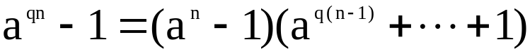
由此及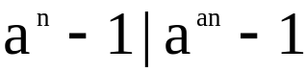得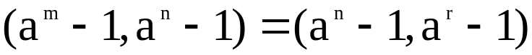
又(m ,n) = (n , r).若r = 0,则(m , n) = n 结论成立.
若r > 0则继续对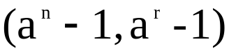作同样的讨论.
由辗转相除法知，结论成立.

51 略
62求9x + 24y -5z = 1000 的一切整数解.
解：(说明：这里只需要求出一组解即可)
因为(9 , 24 ,5)=1 ,则1 = 24 – 2·9 -5 所以存在
x = -2000 , y = 1000 , z = 1000使得9x + 24y -5z = 1000
或者 1 = 6·9 -2·24 -5 所以存在
X= 6000 ,y = -2000 ,z = 1000使得9x + 24y -5z = 1000
可以有多解.

